

软 件 工 程 实 验

**项目设计与实现文档**

面向Apache的个人助手

|  |  |
| --- | --- |
| 队伍 | 弟归（GroupA） |
| 成员 | 王嘉凯 |
| 成员 | 王宁 |
| 成员 | 叶俊辰 |
| 成员 | 姬索肇 |
| 成员 | 韩慧敏 |

2019年 3 月

声明

本文档为软件工程实验文档，团队成员在编辑本文档时应遵守如下约定：

* 文档中中文正文字体一律使用宋体，章标题、节标题、图注、表头使用黑体，英文字体一律使用Times New Roman
* 文档中正文的字体字号为小四，图注、表头字号为小四，表格内容字号为五号
* 表格和图片的命名格式统一为：表1、图1样式
* 一级标题字号为小二，二级标题字号为小三，三级标题为小四，标题层次不宜超过三层
* 正文内容行距为1.5行距，段首首行缩进，缩进值为2字符

版本变更记录

|  |  |  |  |
| --- | --- | --- | --- |
| 日期 | 版本号 | 变更人 | 变更内容 |
| 2019/4/8 | V0.1 | 王嘉凯 | 完成了文档创建和编写文档框架，编写引言 |
| 2019/4/9 | V0.2 | 叶俊辰 | 编写总体设计 |
| 2019/4/9 | V0.3 | 姬索肇 | 编写系统架构 |
| 2019/4/10 | V0.4 | 韩慧敏  王宁 | 编写界面设计 |
| 2019/4/11 | V0.5 | 王嘉凯  王宁 | 编写实现方案 |
| 2019/4/12 | V1.0 | 叶俊辰 | 汇总刷格式 |
| 2019/4/19 | V1.1 | 叶俊辰 | 小错误修改 |
| 2019/4/25 | V2.0 | 王嘉凯 | 修改了部分细节 |

备注：任一成员在完成了本文档的编辑后应该在版本变更记录中登记

目录

1 引言 5

1.1编写目的 5

1.2行文规范 5

2 总体设计 6

2.1需求规定 6

2.2硬件运行环境 6

2.3软件运行环境 6

3 系统架构 6

4 界面设计 8

5 实现方案 11

5.1 项目活动图 12

5.1.1 配置管理活动图 12

5.1.2 日志管理活动图 13

5.1.3 性能监控活动图 14

5.1.4 模块管理活动图 15

5.2 项目类图 16

5.2.1 Apache 个人助手 17

5.2.2 配置管理 17

5.2.3 日志管理 17

5.2.4 性能监控 17

5.2.5 模块管理 17

5.2.6 状态信息 18

5.2.7 Apache 系统 18

5.3 项目时序图 19

5.3.1 保存配置文件路径 19

5.3.2 读取配置文件路径 20

5.3.3 保存修改过的配置文件信息 21

5.3.4 读取配置文件信息 22

5.3.5 保存日志文件路径 23

5.3.6 读取日志文件路径 24

5.3.7 保存修改过的日志文件文本 25

5.3.8 读取日志文件文本 26

5.3.9 查看系统状态 27

5.3.10 改变系统状态 28

5.3.11 查看性能参数 29

5.3.12 获取模块列表 30

5.3.13 安装模块 31

5.3.14 卸载模块 32

6 参考文献 32

## 1 引言

### 1.1编写目的

本设计与实现说明书主要针对本项目前阶段制品，即软件需求说明书和项目计划书，的具体实现细节进行规划，详细描述了各个部分的具体实现方案。 本文档是项目开发团队在开发阶段的重要依据，是明确所开发的产品的具体功能及各个部分之间关系的具体参考，也是本项目后期交付时的项目完整性的重要参考。

### 1.2行文规范

本文档在编制时，应该严格依照项目需求文档中功能分析要求，对提到的项目需求进行逐一的实现上的说明和解释。应注意，所有参与编纂本阶段（项目开发迭代）中的文档和代码文件的编纂人员应依照既定规则进行规范化、标准化的编写，其中所有的代码中的变量名、类名和方法名等均应该遵照如下的命名规范：

* 所有变量名、类名和方法名等均应该清晰、明了，尽量不要出现无具体意义的命名。
* 在前端代码中，所有的css以*class*作为区分，所有的js以*id*作为区分，同时应该注意，命名规则应该采用*lowercase_lowercase*的方式进行命名。
* 在后端代码中，所有的方法名均基本遵守PEP8风格，主要内容即是，类名以驼峰式命名法进行命名，变量名、方法名和函数名均以*lowercase_lowercase*的样式进行命名。
* 为增强代码的可读性，所有的类、方法、函数均应该带上必要的注释，注释应简单清晰，包括但不限于方法说明、代码产生者、必要的参数和返回值信息。

## 2 总体设计

### 2.1需求规定

本项目基于Apache软件进行开发，面向人群为Apache的使用人员，主要目的是使初学者对Apache迅速熟悉和上手，方便开发人员对Apache进行管理。为了满足此需求，本项目需要实现一个Apache个人助手。它能对Apahce的配置文件、日志、模块进行管理，对性能进行监控，并对用户提供简洁大方的交互界面以方便用户查询和修改信息。

### 2.2硬件运行环境

* CPU：Intel i5及以上。
* 内存：4G内存及以上。
* 硬盘：4G硬盘及以上。

### 2.3软件运行环境

* 操作系统：Windows7版本及以上，Ubuntu Linux 14.04 和更高版本。
* 编译环境：Python3.5版本及以上。
* web服务器：Apache2.0.0及以上。

## 3 系统架构

本项目使用B/S架构(浏览器/服务器)，如图 1 系统架构图所示。

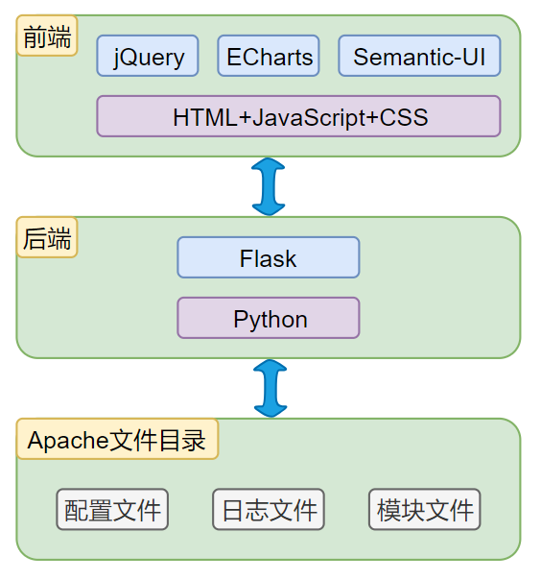

图 1 系统架构图

前端框架及对应的功能：

jQuery是一个JavaScript工具库，集成了JavaScript、CSS、DOM和Ajax于一体的强大功能。它可以用最少的代码， 完成更多复杂而困难的功能。

Semantic-UI是一个简洁、美观、易用的CSS框架。引入Semantic-UI之后，只需要修改HTML元素的class属性，就可以使界面更加美观。

ECharts是百度开源的纯 Javascript 图表库，支持折线图、柱状图等多种图表，可用于绘制性能监控部分的图表。

后端框架及对应的功能：

Flask是一个使用 Python编写的轻量级 Web 应用框架。使用Flask可以很方便的实现后端服务器和API，在本项目中，我们使用Flask与Apache日志等文件交互，将具体的功能封装为API供前端调用。

## 4 界面设计

ApacheAssistant的前端界面主要包括程序主界面、配置管理界面、日志管理界面、性能监控界面、模块管理界面以及相对应的结果界面。

用户操作界面的具体流程如图 2所示：

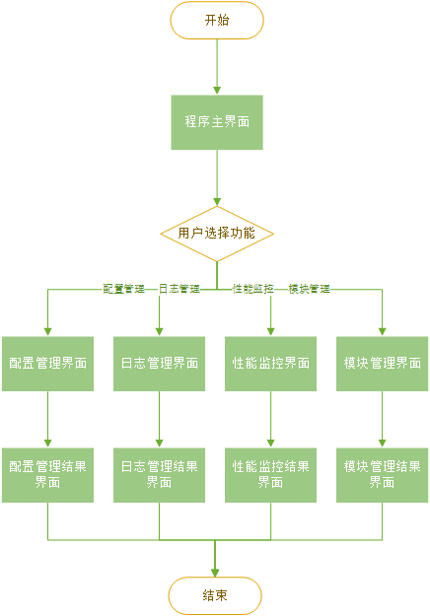

图 2 用户操作界面流程图

程序主界面草图如图 3所示：

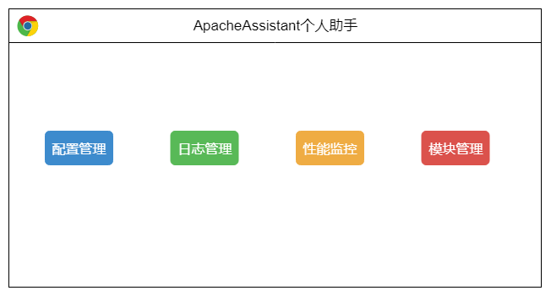

图 3 程序主界面草图

配置管理界面草图如图 4所示：

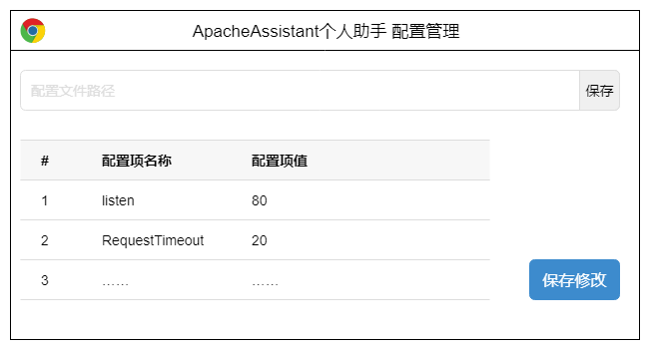

图 4 配置管理界面草图

日志管理界面草图如图 5所示：

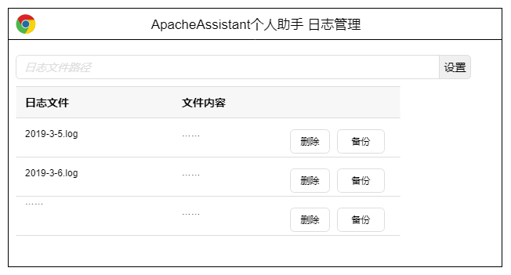

图 5 日志管理界面草图

性能监控界面草图如图 6所示：

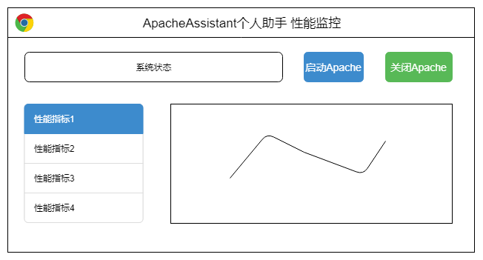

图 6 性能监控界面草图

模块管理界面草图如图 7所示：

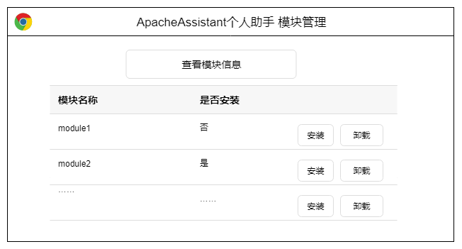

图 7 模块管理界面草图

## 5 实现方案

主要是类图和活动图、时序图等。

### 5.1 项目活动图

#### 5.1.1 配置管理活动图

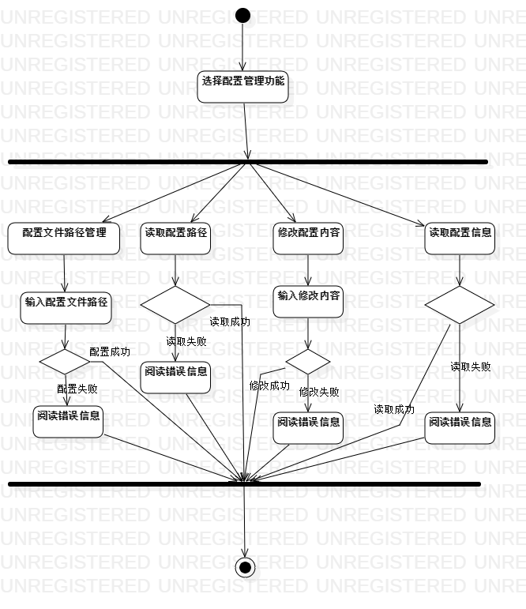

图 8 配置管理活动图

如图 8所示，用户选择配置管理活动，选择配制管理的四个功能之一，分别是配置文件路径管理、读取配置路径、修改配置内容和读取配置信息。如果用户选择配置文件路径管理，则需输入配置文件路径，并点击提交配置按钮，前端界面将信息发送至后端进行配置，如果配置成功，则后端返回成功信息，如果配置失败，后端返回配置失败信息，用户阅读错误信息后，此活动结束；如果用户选择读取配置文件路径功能，则在前端界面点击读取按钮后，直接向后端发送请求，后端返回成功或者失败后的错误信息，此活动结束；如果用户选择修改配置内容功能，则先输入相关修改的内容，并点击修改配置按钮，由前端界面将信息发送到后端，若修改成功，则返回成功信息，若修改失败，则返回错误信息，此活动结束；若用户选择读取配置信息功能，则前端界面直接向后端发送读取信息请求，并得到后端的信息反馈，同样是成功或者失败后的错误信息，此活动结束。

#### 5.1.2 日志管理活动图

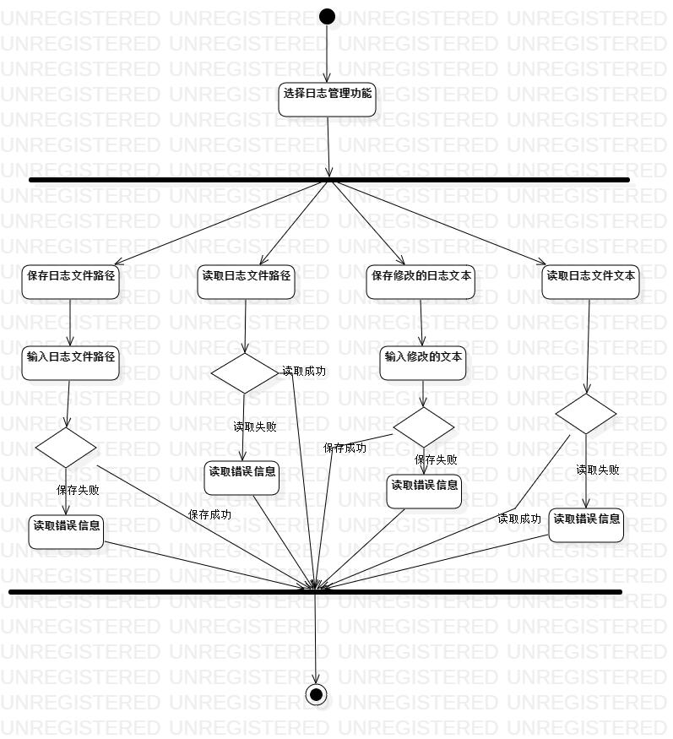

图 9 日志管理活动图

如图 9所示，用户选择日志管理活动，选择日志管理的四个功能之一，分别是保存日志文件路径、读取日志文件路径、保存修改的日志文本和读取日志文本。如果用户选择保存日志文件路径，则需输入日志文件路径，并点击保存按钮，前端界面将信息发送至后端进行配置，如果配置成功，则后端返回成功信息，如果配置失败，后端返回配置失败信息，用户阅读错误信息后，此活动结束；如果用户选择读取日志文件路径功能，则在前端界面点击读取按钮后，直接向后端发送请求，后端返回成功或者失败后的错误信息，此活动结束；如果用户选择保存修改日志文本功能，则先输入相关修改的内容，并点击保存按钮，由前端界面将信息发送到后端，若修改成功，则返回成功信息，若修改失败，则返回错误信息，此活动结束；若用户选择读取日志文件文本功能，则前端界面直接向后端发送读取信息请求，并得到后端的信息反馈，同样是成功或者失败后的错误信息，此活动结束。

#### 5.1.3 性能监控活动图

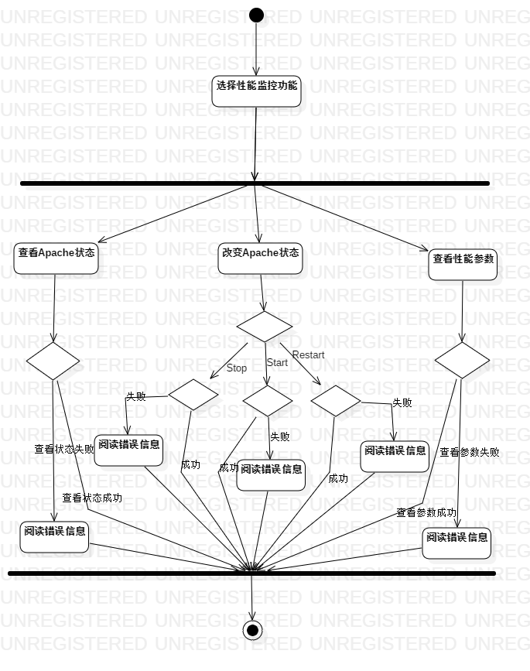

图 10 性能监控活动图

如图 10所示，用户选择性能监控功能，选择性能监控的三个功能之一，分别是查看Apache状态，改变Apache状态和查看性能参数。若用户选择查看Apache状态，则直接点击按钮向后端发送请求，后端接收到请求后，返回相关的信息，若成功，则前端界面会即时显示，若失败，则返回阅读错误信息；若选择改变Apache状态，则选择Stop、Start、Restart三个按钮之一，此时前端会发送相关信息至后端，并接收后端的返回信息，若成功，则直接产生相应效果，若失败，则返回错误信息；若用户选择查看性能参数功能，则在点击按钮后，等待后端返回相关信息，若成功，则前端界面显示结果，若失败，阅读后端返回的错误信息，活动结束。

#### 5.1.4 模块管理活动图

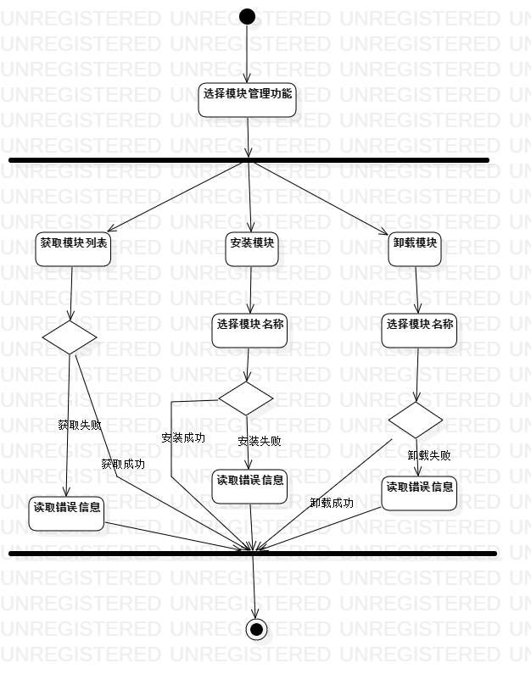

图 11 模块管理活动图

如图 11所示，用户进行模块管理活动，选择模块管理的三个功能之一，分别是获取模块列表、安装模块、卸载模块。若用户选择获取模块列表，则在点击按钮后等待前端将数据传输给后端，并等待后端返回结果，若成功，活动结束，若失败，读取错误信息，活动结束；若选择安装模块，则在输入模块名称后点击安装按钮，待前端发送数据至后端后，等待后端返回数据，若安装成功，则活动结束，若安装失败，则读取错误信息，活动结束；用户选择卸载模块，则输入模块名称后点击卸载按钮，前端发送数据至后端并等待返回信息，若卸载成功，则活动结束，若卸载失败，则读取错误信息，活动结束。

### 5.2 项目类图

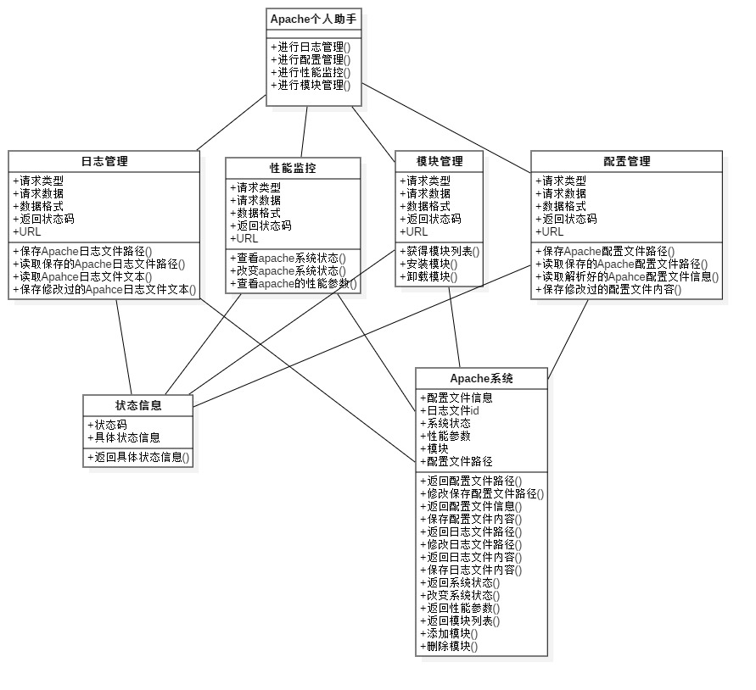

图 12 项目类图

#### 5.2.1 Apache 个人助手

方法：进行配置管理、进行日志管理、进行模块管理、进行性能监控。

#### 5.2.2 配置管理

对Apache进行配置管理。

属性：请求类型（get、post）、请求数据、数据格式、返回状态码、URL。

方法：保存Apache配置文件路径、读取保存的Apache配置文件路径、读取解析好的Apahce配置文件信息、保存修改过的配置文件内容。

#### 5.2.3 日志管理

对Apache进行日志管理。

属性：请求类型（get、post）、请求数据、数据格式、返回状态码、URL。

方法：可以保存Apache日志文件路径、读取保存的Apache日志文件路径、读取Apahce日志文件文本、保存修改过的Apahce日志文件文本。

#### 5.2.4 性能监控

对Apache进行性能监控。

属性：请求类型（get、post）、请求数据、数据格式、返回状态码、URL。

方法：查看apache系统状态(running/stop)、改变apache系统状态(stop/start/restart)、查看apache的性能参数。

#### 5.2.5 模块管理

对Apache进行模块管理。

属性：请求类型（get、post）、请求数据、数据格式、返回状态码、URL。

方法：获得模块列表、安装模块、卸载模块。

#### 5.2.6 状态信息

根据输入的状态码返回相应的状态信息。

属性：状态码、具体状态信息。

方法：返回具体状态信息

#### 5.2.7 Apache 系统

根据Apache个人助手的请求进行后台的响应。

属性：配置文件信息、日志文件id 、系统状态、性能参数、模块、配置文件路径。

方法：修改保存配置文件路径，根据Apache个人助手输入的配置文件路径进行修改并保存；返回配置文件路径，当Apache个人助手读取配置文件路径时进行返回；返回配置文件信息，当Apache个人助手读取配置文件信息时进行返回；保存配置文件内容，根据Apache个人助手输入的配置文件内容进行修改并保存；修改日志文件路径，根据Apache个人助手输入的日志文件路径进行修改并保存；返回日志文件路径，当Apache个人助手读取日志文件路径时进行返回；返回日志文件信息，当Apache个人助手读取日志文件信息时进行返回；保存日志文件内容，根据Apache个人助手输入的日志文件内容进行修改并保存；返回系统状态，当Apache个人助手读取系统状态时进行返回；改变系统状态，根据Apache个人助手输入的系统状态内容进行修改并保存；返回性能参数，当Apache个人助手读取性能参数时进行返回；返回模块列表，当Apache个人助手读取模块列表时进行返回；添加模块，根据Apache个人助手输入的模块内容进行添加；删除模块，根据Apache个人助手输入的模块内容进行删除。

### 5.3 项目时序图

#### 5.3.1 保存配置文件路径

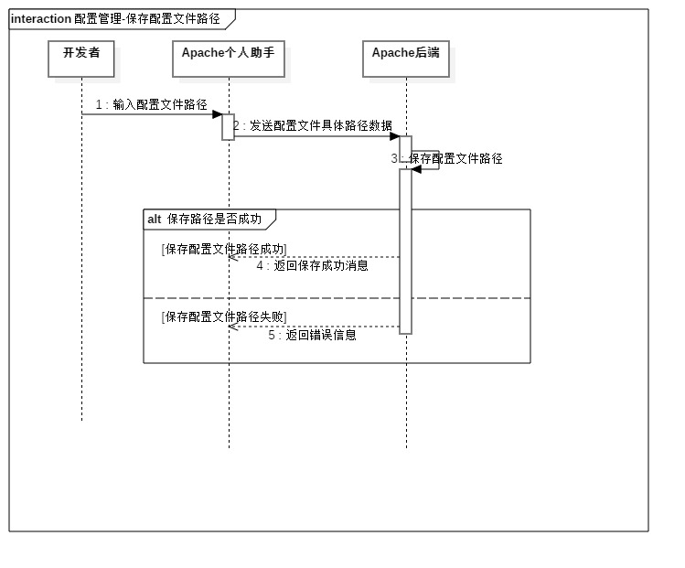

图 13 保存配置文件路径

如图 13所示，开发者输入配置文件路径到Apache个人助手，Apache个人助手将数据传入到Apache后端，Apache后端进行修改并保存，如果保存成功，则返回成功提示；若失败，则返回具体错误信息。

#### 5.3.2 读取配置文件路径

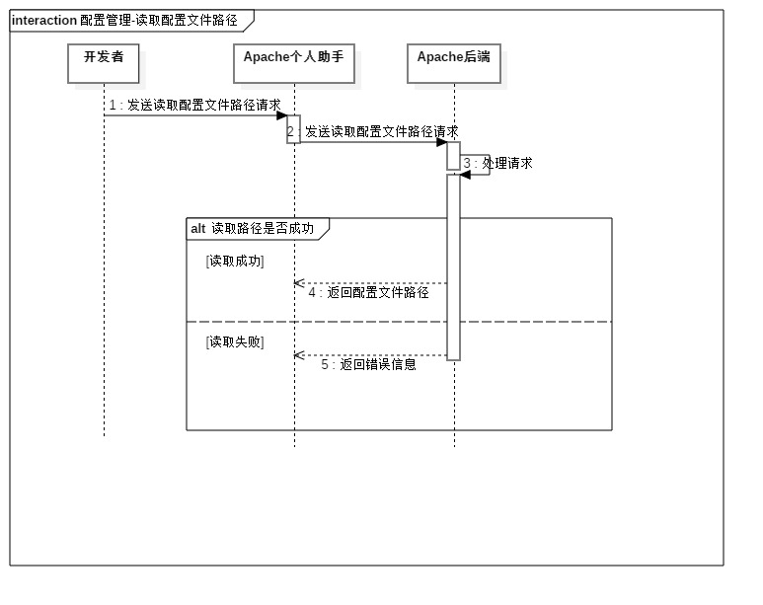

图 14 读取配置文件路径

如图 14所示，开发者请求读取配置文件路径，Apache个人助手将请求传入到Apache后端，Apache后端进行读取并返回，如果读取成功，则返回成功提示；若失败，则返回具体错误信息。

#### 5.3.3 保存修改过的配置文件信息

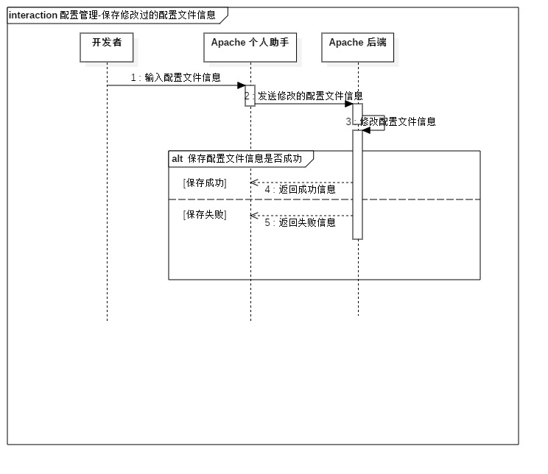

图 15 保存修改过的配置文件信息

如图 15所示，开发者输入配置文件信息到Apache个人助手，Apache个人助手将数据传入到Apache后端，Apache后端进行修改并保存，如果保存成功，则返回成功提示；若失败，则返回具体错误信息。

#### 5.3.4 读取配置文件信息

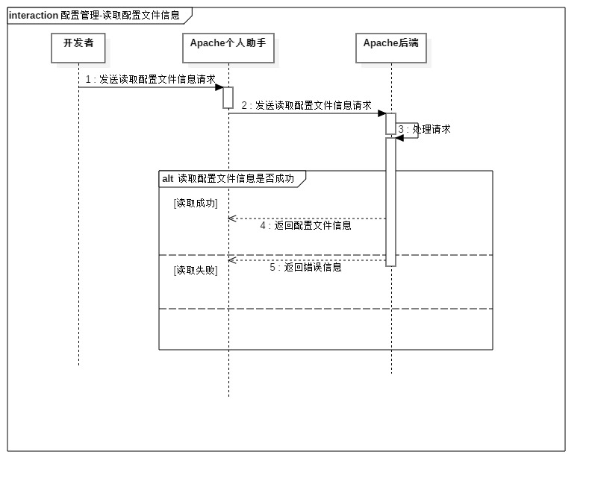

图 16 读取配置文件信息

如图 16所示，开发者请求读取配置文件信息，Apache个人助手将请求传入到Apache后端，Apache后端进行读取并返回，如果读取成功，则返回成功提示；若失败，则返回具体错误信息。

#### 5.3.5 保存日志文件路径

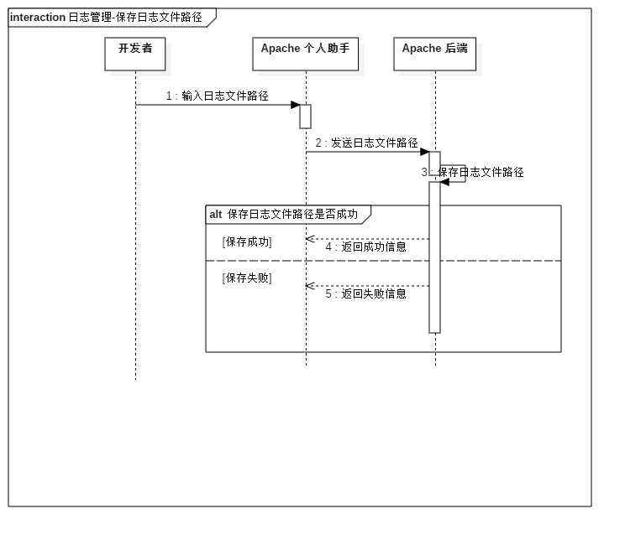

图 17 保存日志文件路径

如图 17所示，开发者输入日志文件路径到Apache个人助手，Apache个人助手将数据传入到Apache后端，Apache后端进行修改并保存，如果保存成功，则返回成功提示；若失败，则返回具体错误信息。

#### 5.3.6 读取日志文件路径

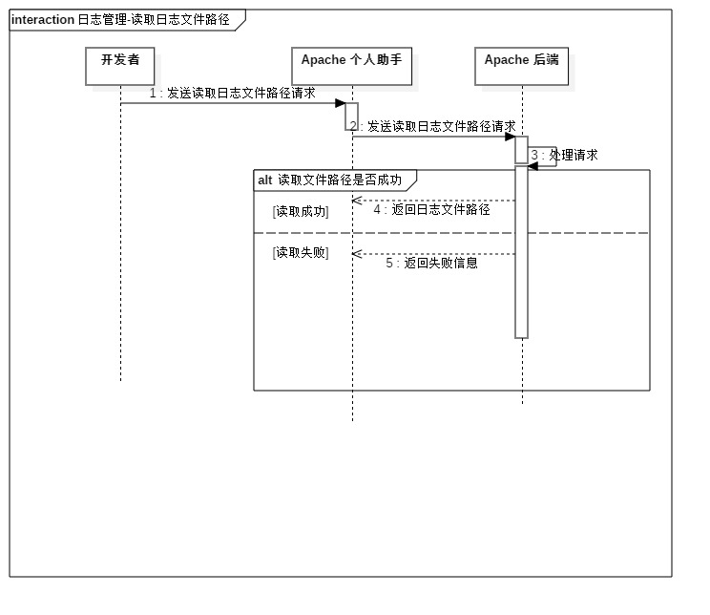

图 18 读取日志文件路径

如图 18所示，开发者请求读取日志文件路径，Apache个人助手将请求传入到Apache后端，Apache后端进行读取并返回，如果读取成功，则返回成功提示；若失败，则返回具体错误信息。

#### 5.3.7 保存修改过的日志文件文本

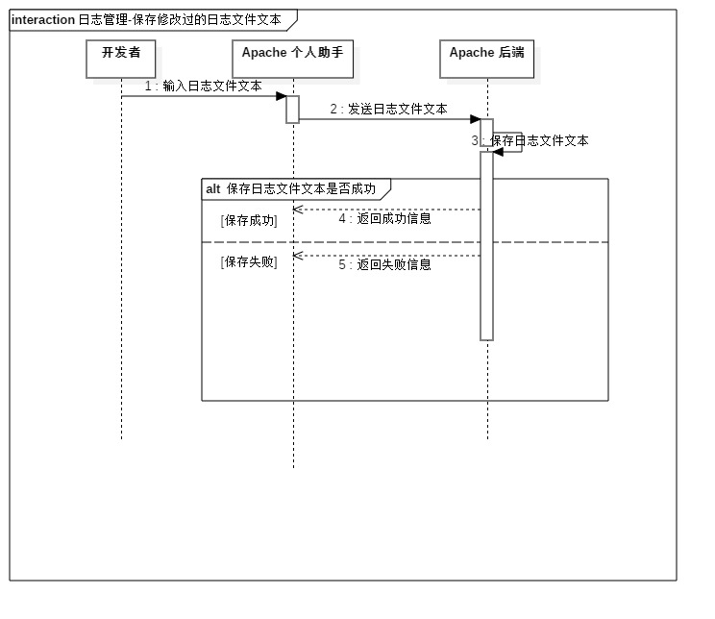

图 19 保存修改过的日志文件文本

如图 19所示，开发者输入日志文件文本到Apache个人助手，Apache个人助手将数据传入到Apache后端，Apache后端进行修改并保存，如果保存成功，则返回成功提示；若失败，则返回具体错误信息。

#### 5.3.8 读取日志文件文本

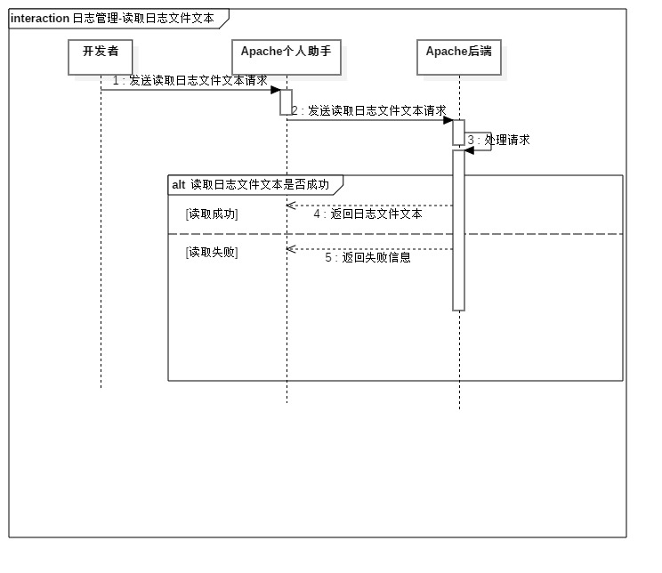

图 20 读取日志文件文本

如图 20所示，开发者请求读取日志文件文本，Apache个人助手将请求传入到Apache后端，Apache后端进行读取并返回，如果读取成功，则返回成功提示；若失败，则返回具体错误信息。

#### 5.3.9 查看系统状态

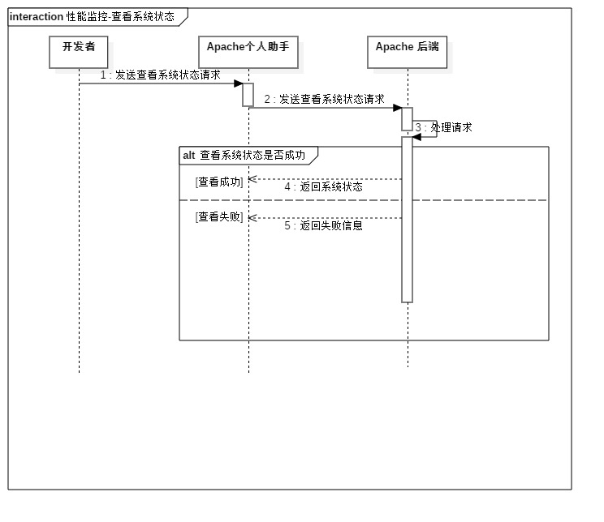

图 21 查看系统状态

如图 21所示，开发者请求查看系统状态，Apache个人助手将请求传入到Apache后端，Apache后端进行读取并返回，如果读取成功，则返回成功提示；若失败，则返回具体错误信息。

#### 5.3.10 改变系统状态

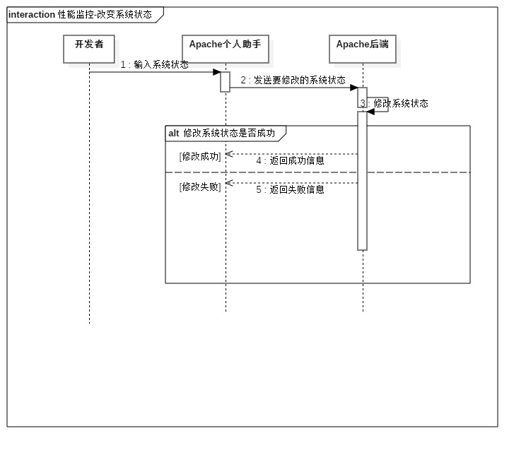

图 22 改变系统状态

如图 22所示，开发者输入系统状态到Apache个人助手，Apache个人助手将数据传入到Apache后端，Apache后端进行修改并保存，如果保存成功，则返回成功提示；若失败，则返回具体错误信息。

#### 5.3.11 查看性能参数

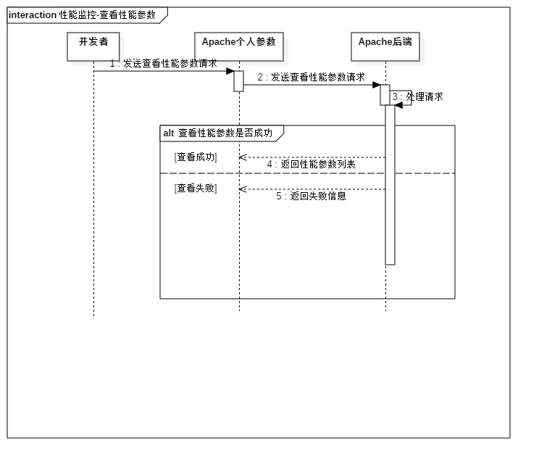

图 23 查看性能参数

如图 23所示，开发者请求查看性能参数，Apache个人助手将请求传入到Apache后端，Apache后端进行读取并返回，如果读取成功，则返回成功提示；若失败，则返回具体错误信息。

#### 5.3.12 获取模块列表

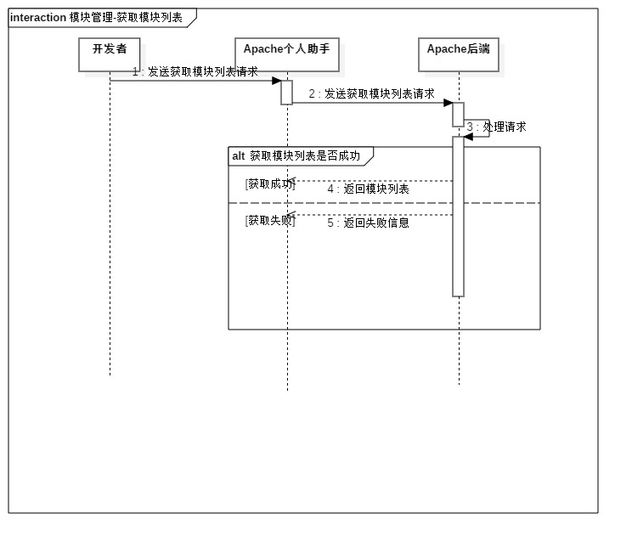

图 24 获取模块列表

如图 24所示，开发者请求获取模块列表，Apache个人助手将请求传入到Apache后端，Apache后端进行读取并返回，如果读取成功，则返回成功提示；若失败，则返回具体错误信息。

#### 5.3.13 安装模块

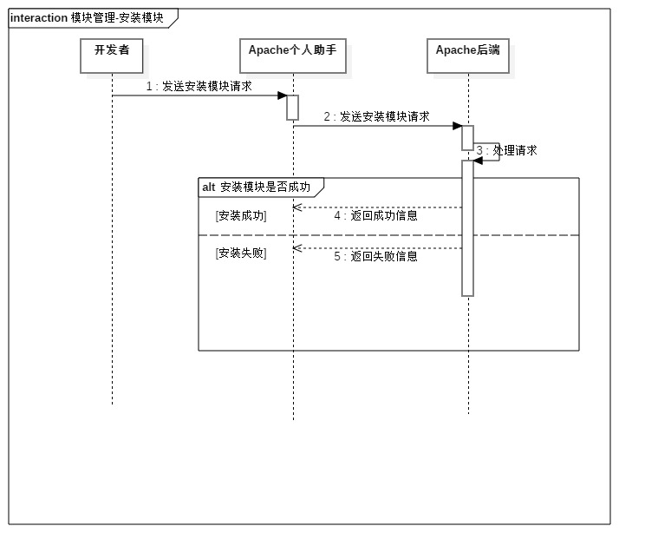

图 25 安装模块

如图 25所示，开发者请求安装模块，Apache个人助手将请求传入到Apache后端，Apache后端进行安装，如果安装成功，则返回成功提示；若失败，则返回具体错误信息。

#### 5.3.14 卸载模块

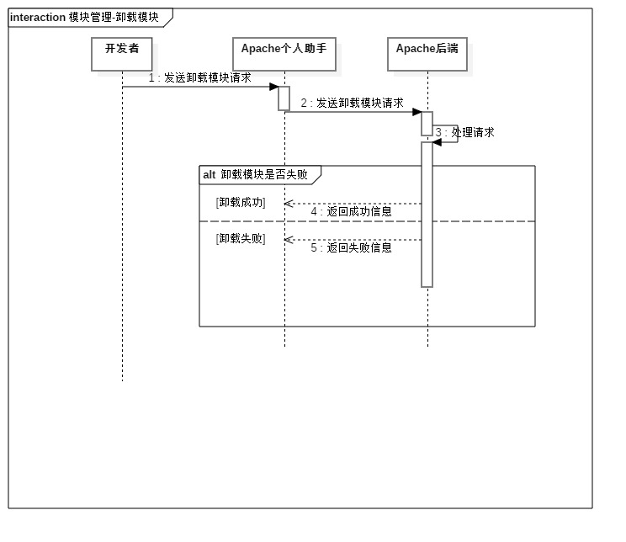

图 26 卸载模块

如图 26所示，开发者请求卸载模块，Apache个人助手将请求传入到Apache后端，Apache后端进行卸载，如果卸载成功，则返回成功提示；若失败，则返回具体错误信息。

## 6 参考文献

[1]https://blog.csdn.net/corey_mengxiaodong/article/details/81196779

[2]https://www.cnblogs.com/zhizhan/p/5546539.html